**Электрический дифференциал**

Г. Водяник и Э. Рылеев

В электротехнике известен так называемый биротативный двигатель: в одном статоре расположены два одинаковых ротора, связанных между собой не механически, а только общим электромагнитным полем. Оси роторов совпадают, а ведущие валы выходят каждый в свою сторону у левого ротора – в левую, у правого – в правую (рис.1).

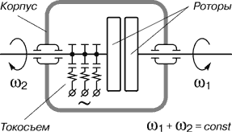

Рис. 1. Схема дифференциального движителя переменного тока

Каждый ротор биротативного двигателя приводит во вращение отдельное колесо автомобиля. Электромагнитные моменты на роторах равны по величине и противоположны по направлению, сумма угловых скоростей – величина постоянная. Ну чем не дифференциал!

Электрический дифференциал может выглядеть и иначе. Достаточно соединить последовательно два обычных электродвигателя постоянного тока – получится движитель с любым направлением вращения (рис.2). Таким дифференциалом можно оснастить любой игрушечный автомобиль.

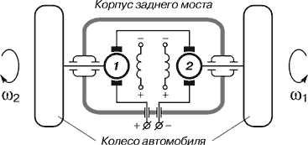

Рис. 2. Дифференциальный движитель постоянного тока в качестве привода автомобиля

Помните удивительное приключение, когда барону Мюнхгаузену пришлось вытаскивать самого себя за волосы? Оказывается, нечто подобное может происходить в дифференциальном движителе: один из роторов разгоняет другой, а последний, в свою очередь, ускоряет вращение первого. В конце концов роторы вращаются со скоростью, превосходящей скорость вращения магнитного поля.

Для проведения такого опыта следует взять два вентилятора и поместить их в трубу. Лопасти обоих вентиляторов должны вращаться в одну сторону. Так как относительная скорость вращения роторов сохраняется, скорость вращения первого колеса вентилятора становится выше скорости вращения магнитного поля. Мощность в системе «дифференциальный движитель – рабочие колеса вентилятора» больше мощности, забираемой из сети электродвигателем, за счет циркулирующей мощности.

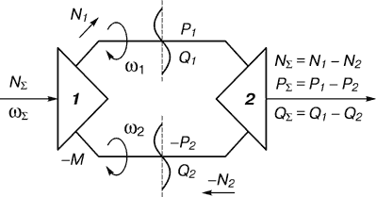

Рис. 3. Схема циркуляции мощности в двухступенчатом вентиляторе с дифференциальным движителем при установке лопастей второй ступени на «турбинный» режим.

1 – дифференциальный движитель; 2 – вентиляторный «дифференциал»

P – давление; Q – производительность вентилятора

Новые и удивительные свойства приобретают вентиляторы встречного вращения с дифференциальным движителем. В них, например, не нужно устанавливать спрямляющие и направляющие аппараты. Размеры машины сокращаются вдвое. Если меняется напряжение сети, то автоматически перераспределяются скорости вращения рабочих колес до равенства моментов на них. КПД вентилятора поддерживается максимально возможным для нового режима работы.

**Список литературы**

подготовки данной работы были использованы материалы с сайта 'http://www.n-t.org